**Rat für Formgebung zeichnet Stuttgarter Lichtplanungsbüro aus**

**Zwei ICONIC AWARDS 2020 für candela –   
Winner und Best of Best**

**Gleich zwei Auszeichnungen hat der Rat für Formgebung an candela verliehen: Für das Lichtkonzept in der wiederaufgebauten Nürnberger Kirche St. Martha erhielt das Stuttgarter Lichtplanungsbüro den „ICONIC AWARDS 2020: Innovative Architecture – Winner“ in der Kategorie ARCHITECURE. Große Wertschätzung brachte das Preisgericht zudem der neuen Unternehmenspublikation spazio luce entgegen – diese wurde mit dem „ICONIC AWARDS 2020: Innovative Architecture – Best of Best“ in der Kategorie COMMUNICATION gewürdigt, ein Preis, der nach Juryangaben nur „herausragenden Einreichungen“ vorbehalten ist.**

Für das stimmungsvolle Lichtkonzept in St. Martha – die Kirche der Nürnberger Meistersinger – erhielt candela den renommierten „ICONIC AWARDS 2020: Innovative Architecture – Winner“ in der Kategorie ARCHITECTURE.

Zu neuem Leben erweckt wurde der Kirchenraum durch Florian Nagler Architekten, nachdem das Gotteshaus im Jahr 2014 durch einen Brand fast vollständig zerstört wurde. candela entwarf passend zum architektonischen Gestaltungsansatz die Beleuchtung. Als Leitidee fiel die Wahl auf eine gleichmäßige Architekturbeleuchtung ganz ohne Akzentuierungen, die das Kirchenschiff als gesamtleuchtende Kubatur – gleich einem Gefäß – in Szene setzt. Die Leuchten wurden bewusst so positioniert, dass sie für die Besucher kaum wahrnehmbar sind. Auf diese Weise kann das atmosphärische Raumlicht, das in seiner Intensität reguliert werden kann, seine Wirkung voll entfalten.

Neben dem Erfolg von St. Martha konnte candela in einer weiteren Kategorie punkten: Für die Publikation spazio luce erhielten die Stuttgarter Lichtexperten das Label ICONIC AWARDS 2020: Innovative Architecture – Best of Best» in der Kategorie COMMUNICATION. Damit zeichnet die unabhängige Jury aus Vertretern der Bereiche Architektur, Innenarchitektur, Design und Markenkommunikation „herausragende Einreichungen“ aus. Die Gestaltung von spazio luce entstand in Zusammenarbeit mit dem Designbüro collect aus Stuttgart.

Die Jury sagt dazu: „Die Publikation überzeugt mit einer besonderen grafischen Qualität, einem logischen, sehr gut aufgebauten Inhalt und einer hochwertigen Bildsprache. Vor allem aber punktet sie auch mit hervorragenden Texten, die wirklich etwas zu sagen haben. So ergibt sich ein extrem anspruchsvoller Gesamteindruck, der durch die exzellente Drucktechnik noch unterstrichen wird. Ein stark gemachtes Kommunikations-Tool, das aus der Masse markant heraussticht“.

Für candela ist die Publikation spazio luce (italienisch: Licht-Raum) mehr als eine klassische Unternehmenspräsentation – sie steht exemplarisch für den hohen Design- und Qualitätsanspruch des Planungsbüros. Auf 184 Seiten im DIN A4 Format wird ein Querschnitt über die vielfältigen Planungsaufgaben der letzten Jahre gezeigt, dazu gewährt sie anhand eines konkreten Projekts Einblicke in die Arbeitsweise von candela. Last but not least hält die Publikation auf den letzten Seiten einen besonderen Einblick in das Unternehmen bereit: die Präsentation ausgewählter Kunst- und Designschätze der candela Sammlung aus den letzten 70 Jahren. Zur Sammlung gehören ausschließlich Werke und Objekte, die die leidenschaftliche Beschäftigung mit Design und Licht von candela wiedergeben.

Weitere Informationen finden Sie unter [www.candela.de](http://www.candela.de).

Bildunterschriften:

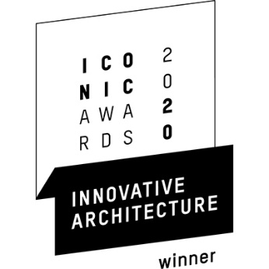  
Candela-Iconic-Awards-2020-winner.ipg

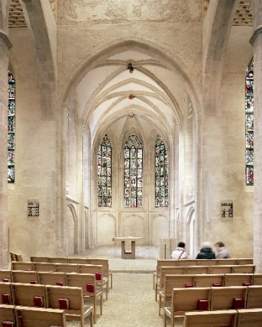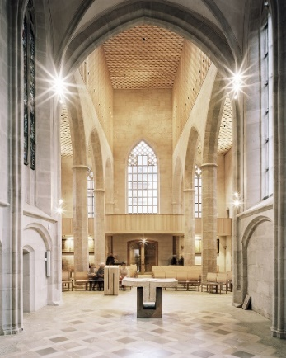  
candela-Iconic-Awards-2020-Kirche-St-Martha-SebastianSchels.jpg (01+02)

(Fotos: Sebastian Schels)

Für das atmosphärische Raumlicht in der wiederaufgebauten Kirche St. Martha erhielt candela den ICONIC AWARDS 2020.

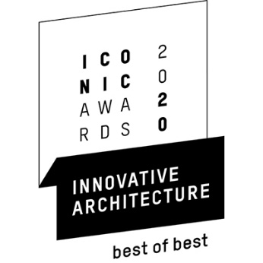 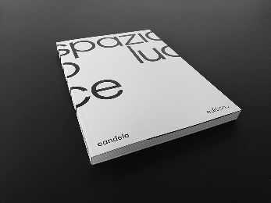  
Candela-Iconic-Awards-2020-BestofBest.jpg

candela-Iconic-Awards-2020-Publikation-spazio-luce-Titel.jpg  
(Fotos: candela gmbh lighting design)

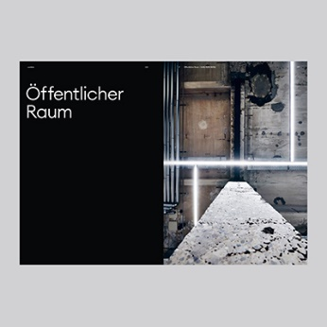 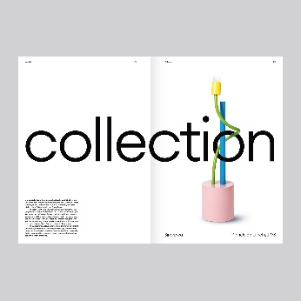

candela-Iconic-Awards-2020-Publikation-spazio-luce.jpg (01+02)(Fotos: candela gmbh lighting design)

Die Publikation spazio luce (italienisch: für Licht-Raum) spiegelt den hohen Design- und Qualitätsanspruch von candela wider und wurde vom Rat für Formgebung mit dem ICONICS AWARDS 2020 „Best of Best“ ausgezeichnet.

Über candela:

candela ist ein international tätiges Unternehmen im Bereich Lichtplanung, Lichttechnik und Lichtgestaltung mit Sitz in Stuttgart. Für uns bedeutet Licht Leben. Darum sehen wir es als unsere Aufgabe, das Leben ins richtige Licht zu rücken. Für anspruchsvolle Auftraggeber erstellen und realisieren wir Beleuchtungskonzepte im Privat- und im Geschäftskundenbereich. Darüber hinaus entwickeln wir auch eigene Lichtobjekte. Seit über 25 Jahren kennt unsere Begeisterung, anspruchsvolle Lichtsituationen zu schaffen, keine Schattenseite!

Über den Rat für Formgebung:

Als eines der weltweit wichtigsten Kompetenzzentren für Design und Architektur agiert der Rat für Formgebung an der Schnittstelle zwischen Gestaltern und Bauwirtschaft. Seine Auszeichnungen gelten als unabhängige Gütesiegel internationalen Rangs für kontemporäre Entwicklungen und gestalterische Leistungen. 1953 auf Initiative des Deutschen Bundestages vom Bundesverband der Deutschen Industrie und einigen führenden Unternehmen als Stiftung gegründet, setzt sich der Rat für Formgebung mit seinen Wettbewerben, Ausstellungen, Konferenzen, Seminaren und Publikationen für die Förderung von Design ein. Dem Stifterkreis des Rat für Formgebung gehören aktuell über 330 in- und ausländische Unternehmen an.